**Санкт-Петербургский политехнический университет Петра Великого**

Институт прикладной математики и механики

Кафедра «Прикладная математика»

# 

# 

**Отчет по дисциплине «Вычислительные комплексы»   
по курсовой работе  
«Выделение пилообразных колебаний»**

##### 

##### 

##### 

##### 

##### 

##### 

##### 

##### 

##### 

##### Выполнил студент группы 3630102/60201 Чепулис М.А.

Преподаватель: Баженов А.Н.

Санкт-Петербург

2019

Оглавление

Постановка задачи 3

Теория 3

Реализация 3

Результаты 4

SXR 27 мкм.csv 4

SXR 50 mkm.csv 9

SXR 80 mkm.csv 13

Обсуждение 14

Литература 15

Приложение 15

Код программы на Python: 15

## Постановка задачи

Выделить пилообразные участки графика и установить на них временные метки

## Реализация

Все задания были выполнены на языке программирования Python в среде разработки PyCharm [1]

Все данные из *.SHT файлов извлечены в *.csv файлы. Работа выполнена на основе *.csv файлов.

Рассматриваются файлы с данными:

* SXR 27 мкм.csv
* SXR 50 mkm.csv

Данные представлены в виде двух столбцов: время, амплитуда

## Результаты

### SXR 27 мкм.csv

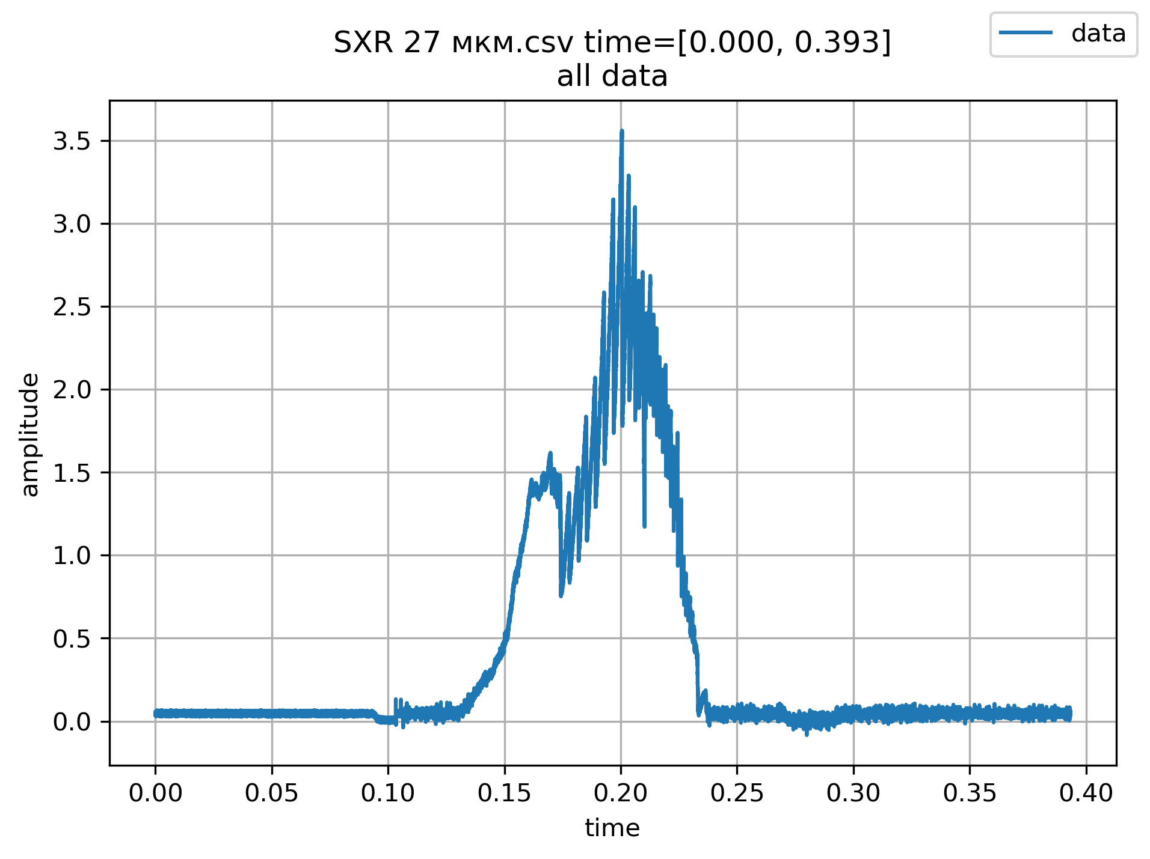

Рисунок Общий график светимости

Рассмотрим временной интервал: [0.193, 0.242]

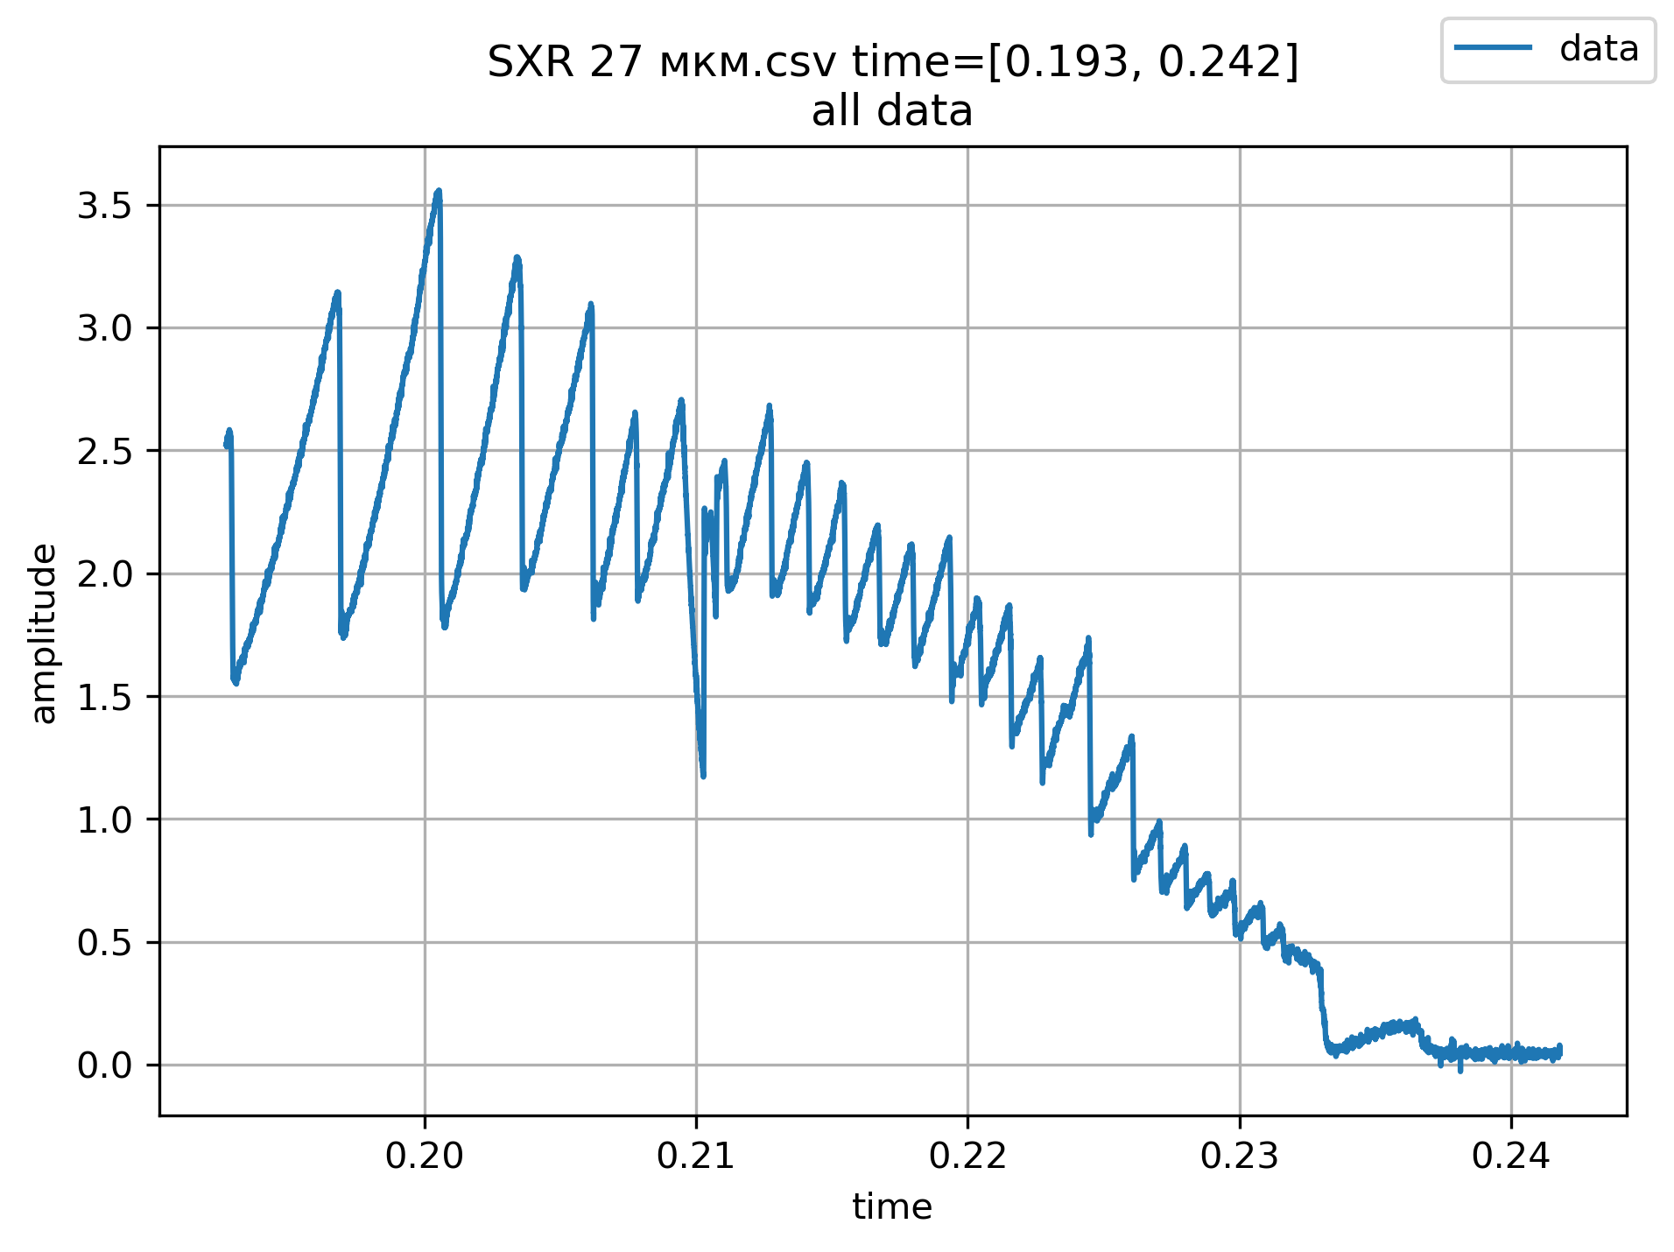

Рисунок Обзор общей светимости t=[0.193, 0.242]

Сгладим кривую при помощи Экспоненциального среднего с окном 250

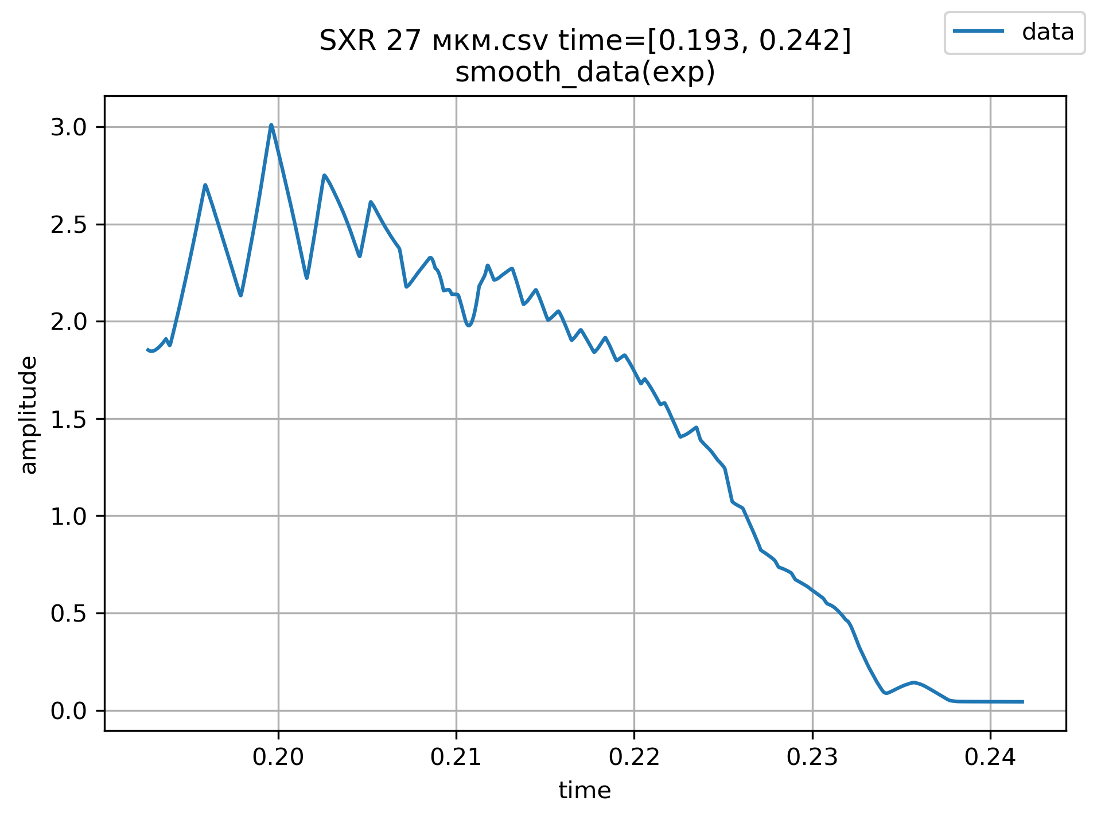

Рисунок Сглаженный график светимости с коэф. сглаж. = 250

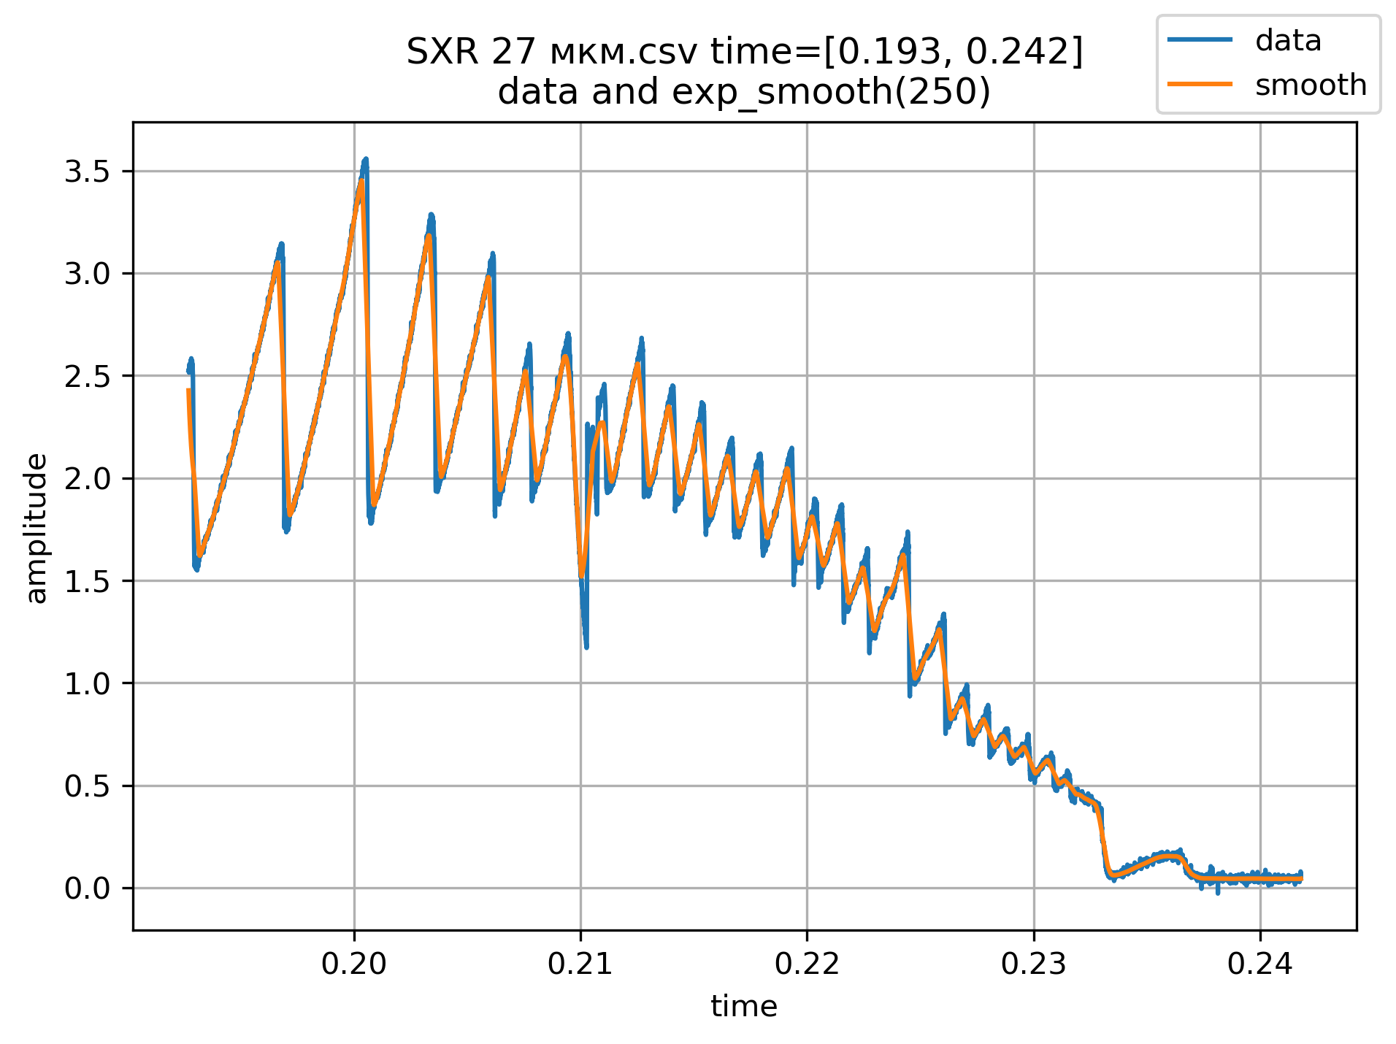

Рисунок График изначальных данных и сглаженных

«Пилу» будем выделять как область между двумя соседними «впадинами»

Легко видеть, что минимумы изначальных данных нужно искать между соседними максимумом и минимумом сглаженных.

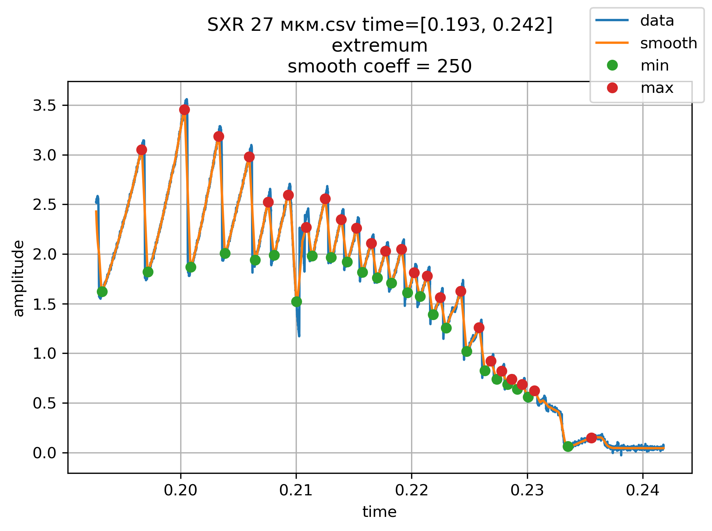

Рисунок График максимумов и минимумов сглаженной функции

Для удаления «мелких колебаний» учитываются только те экстремумы, периоды монотонности перед которыми более n (= 250) точек. Данный коэффициент можно взять и меньше, но тогда появляются «пилы» на правом краю графика. По сути коэффициент n выделяет «достаточно большие» пики.

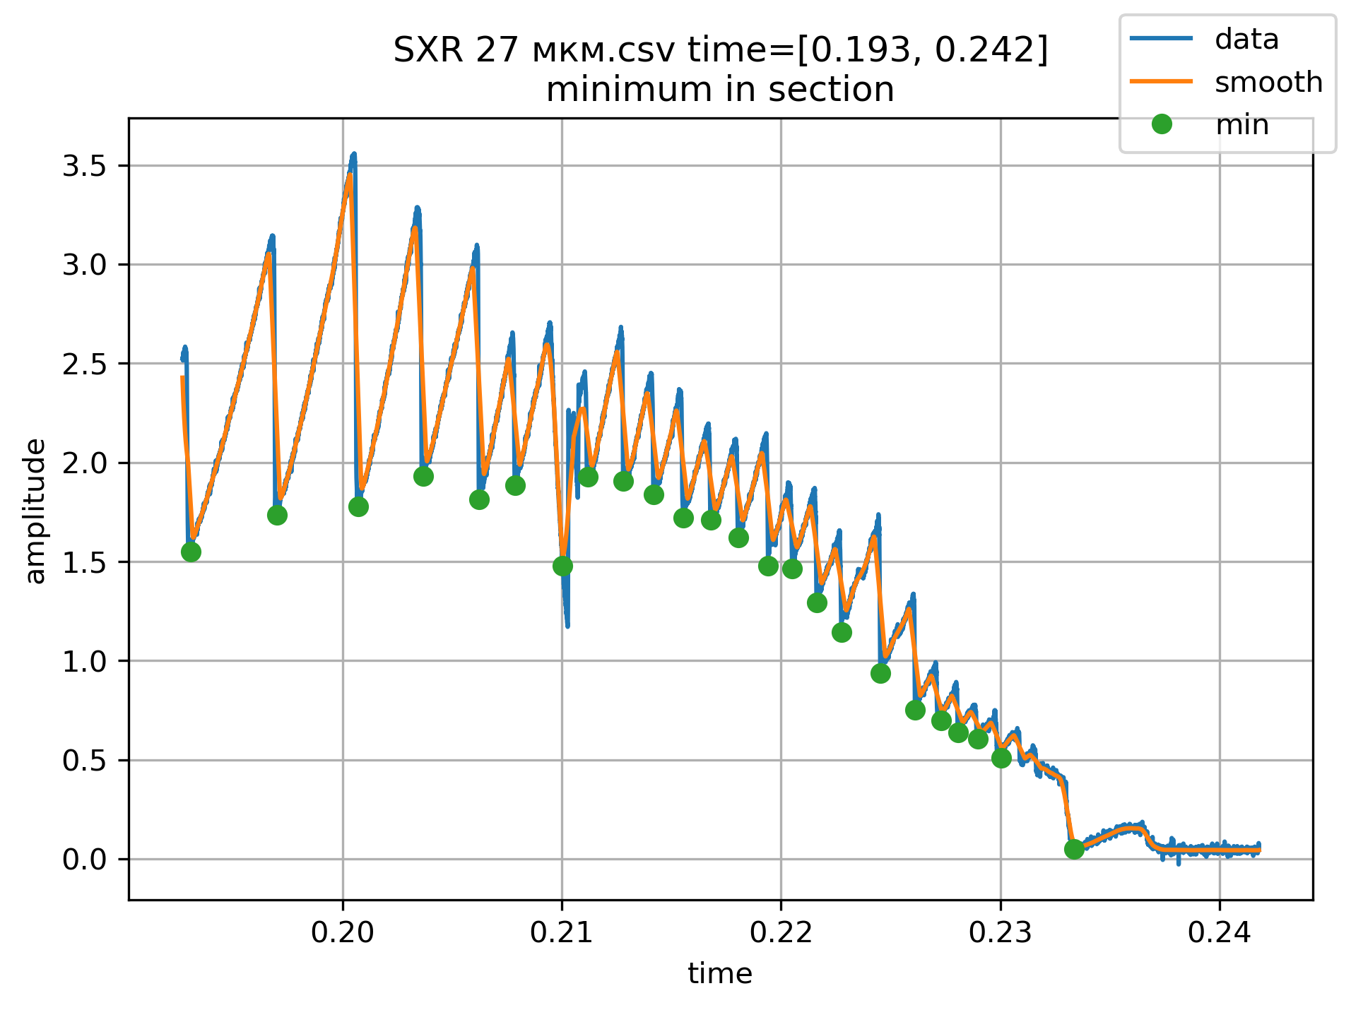

Рисунок График минимумов изначальных данных

По полученным точкам разобьём данные на отрезки. В каждый отрезок попадает только 1 «пила»

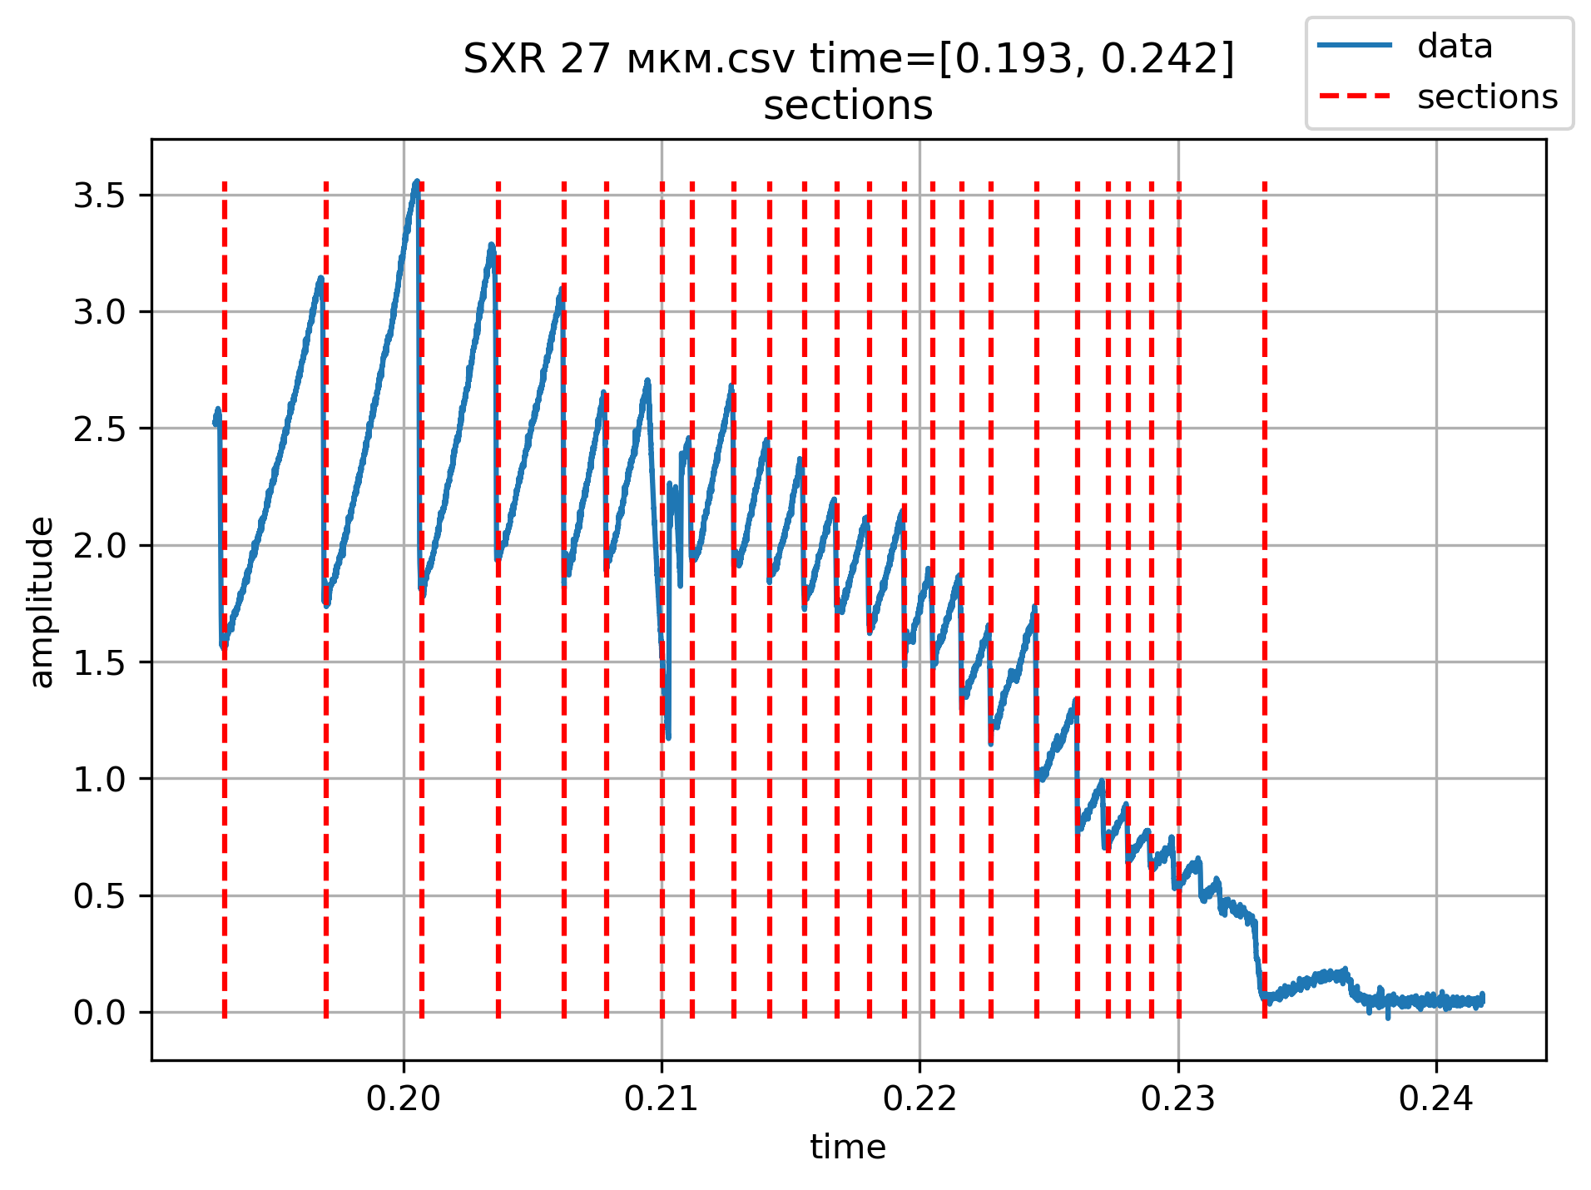

Рисунок График разбиения изначальных данных

Выделим данные относящиеся к одной «пиле» (внутри отрезка разбиения отрезка) своим цветом (цвета могут повторяться)

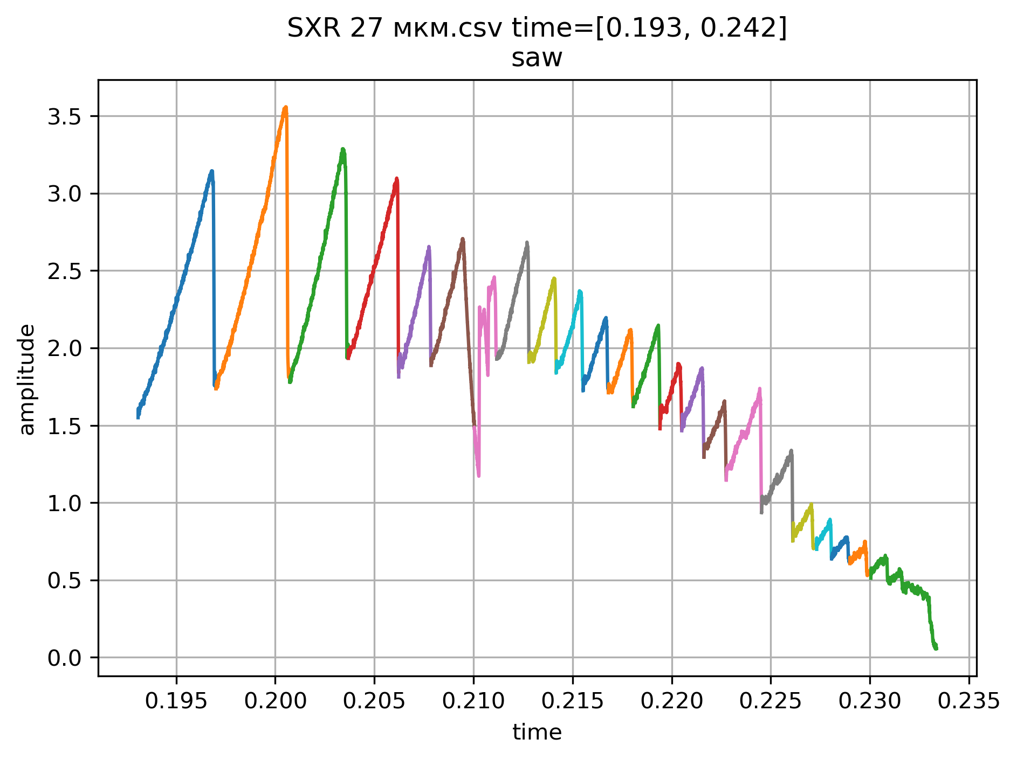

Рисунок График с выделением "пил"

### SXR 50 mkm.csv

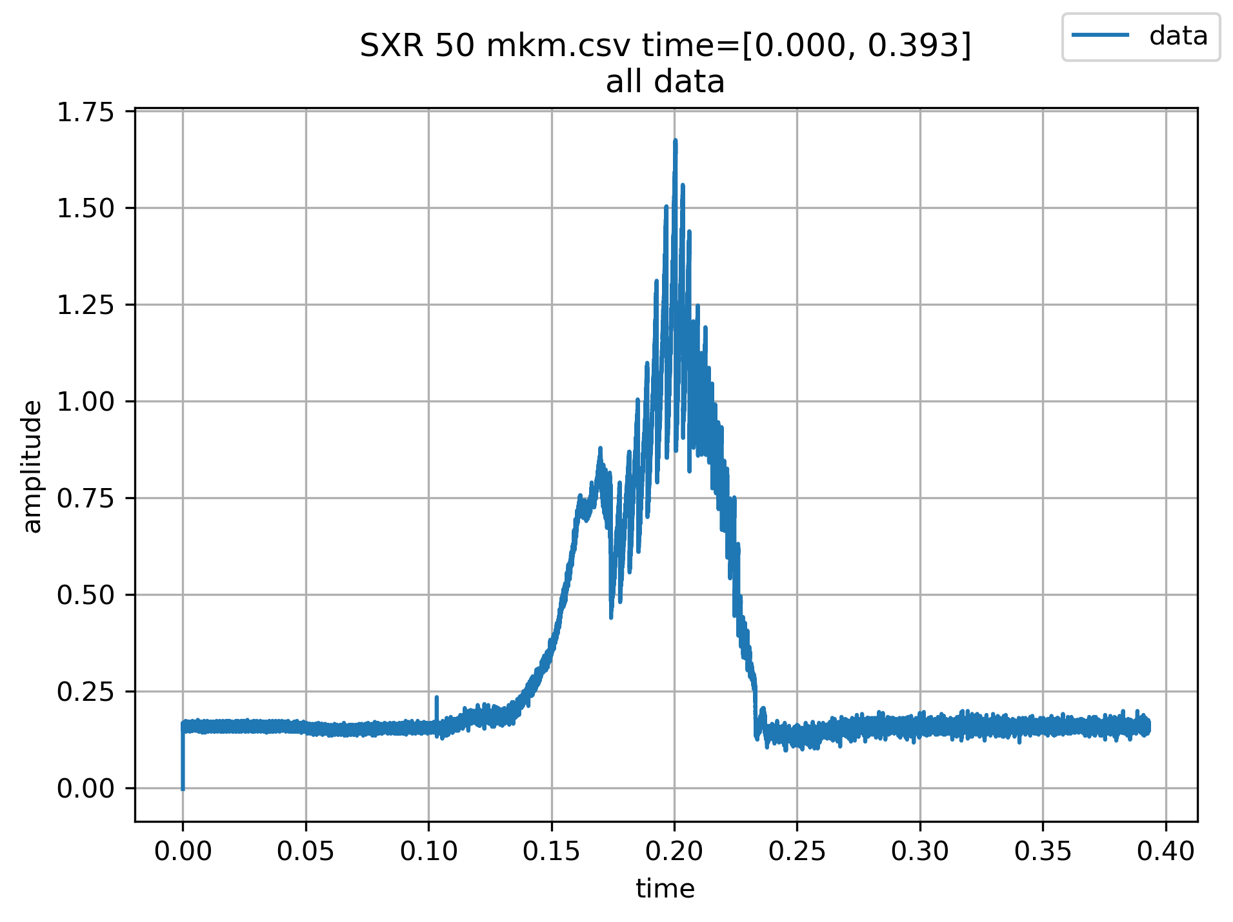

Рисунок График общей светимости

Рассмотрим временной интервал: [0.193, 0.242]

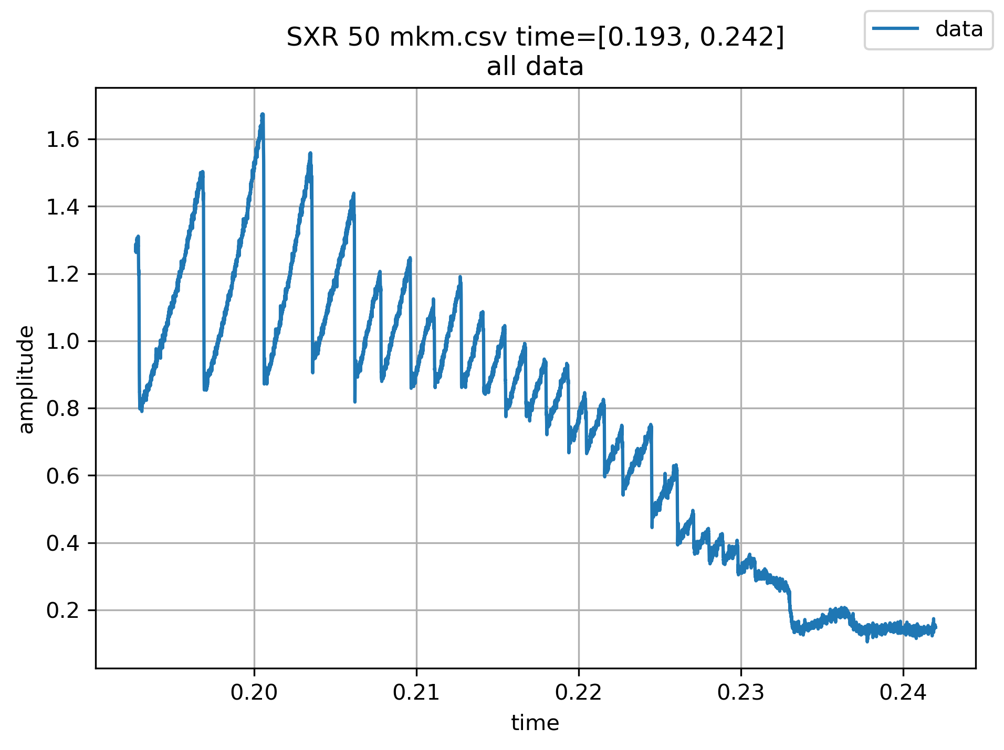

Рисунок Обзор общей светимости t=[0.193, 0.242]

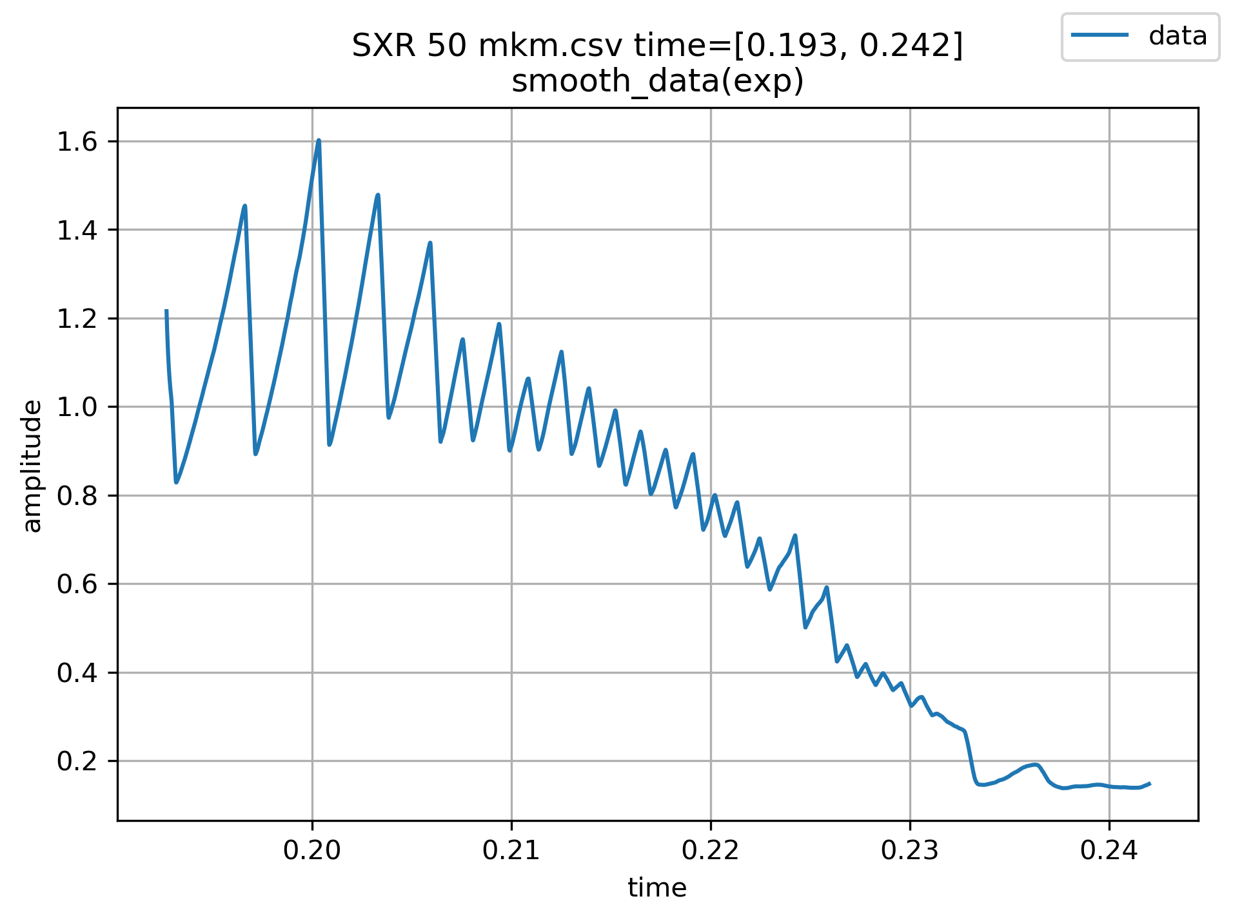

Рисунок Сглаженный график светимости с коэф. сглаж. = 250

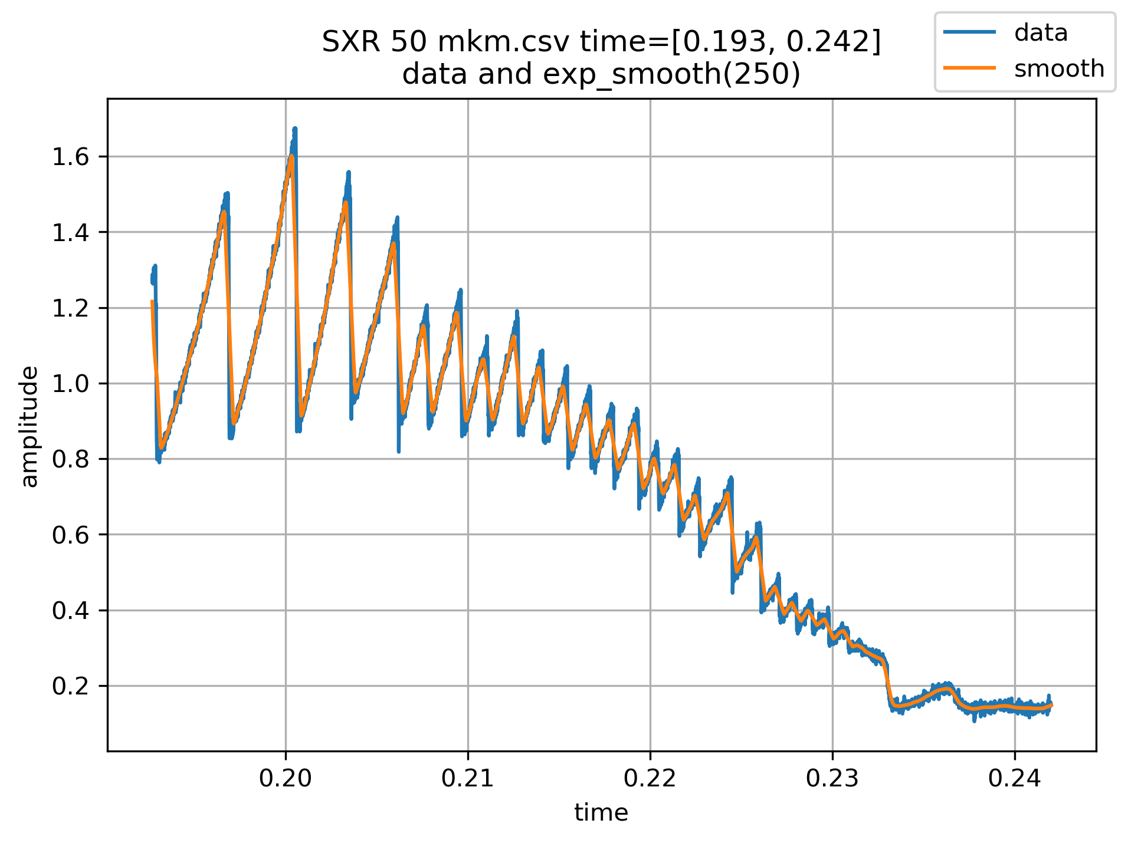

Рисунок График изначальных данных и сглаженных

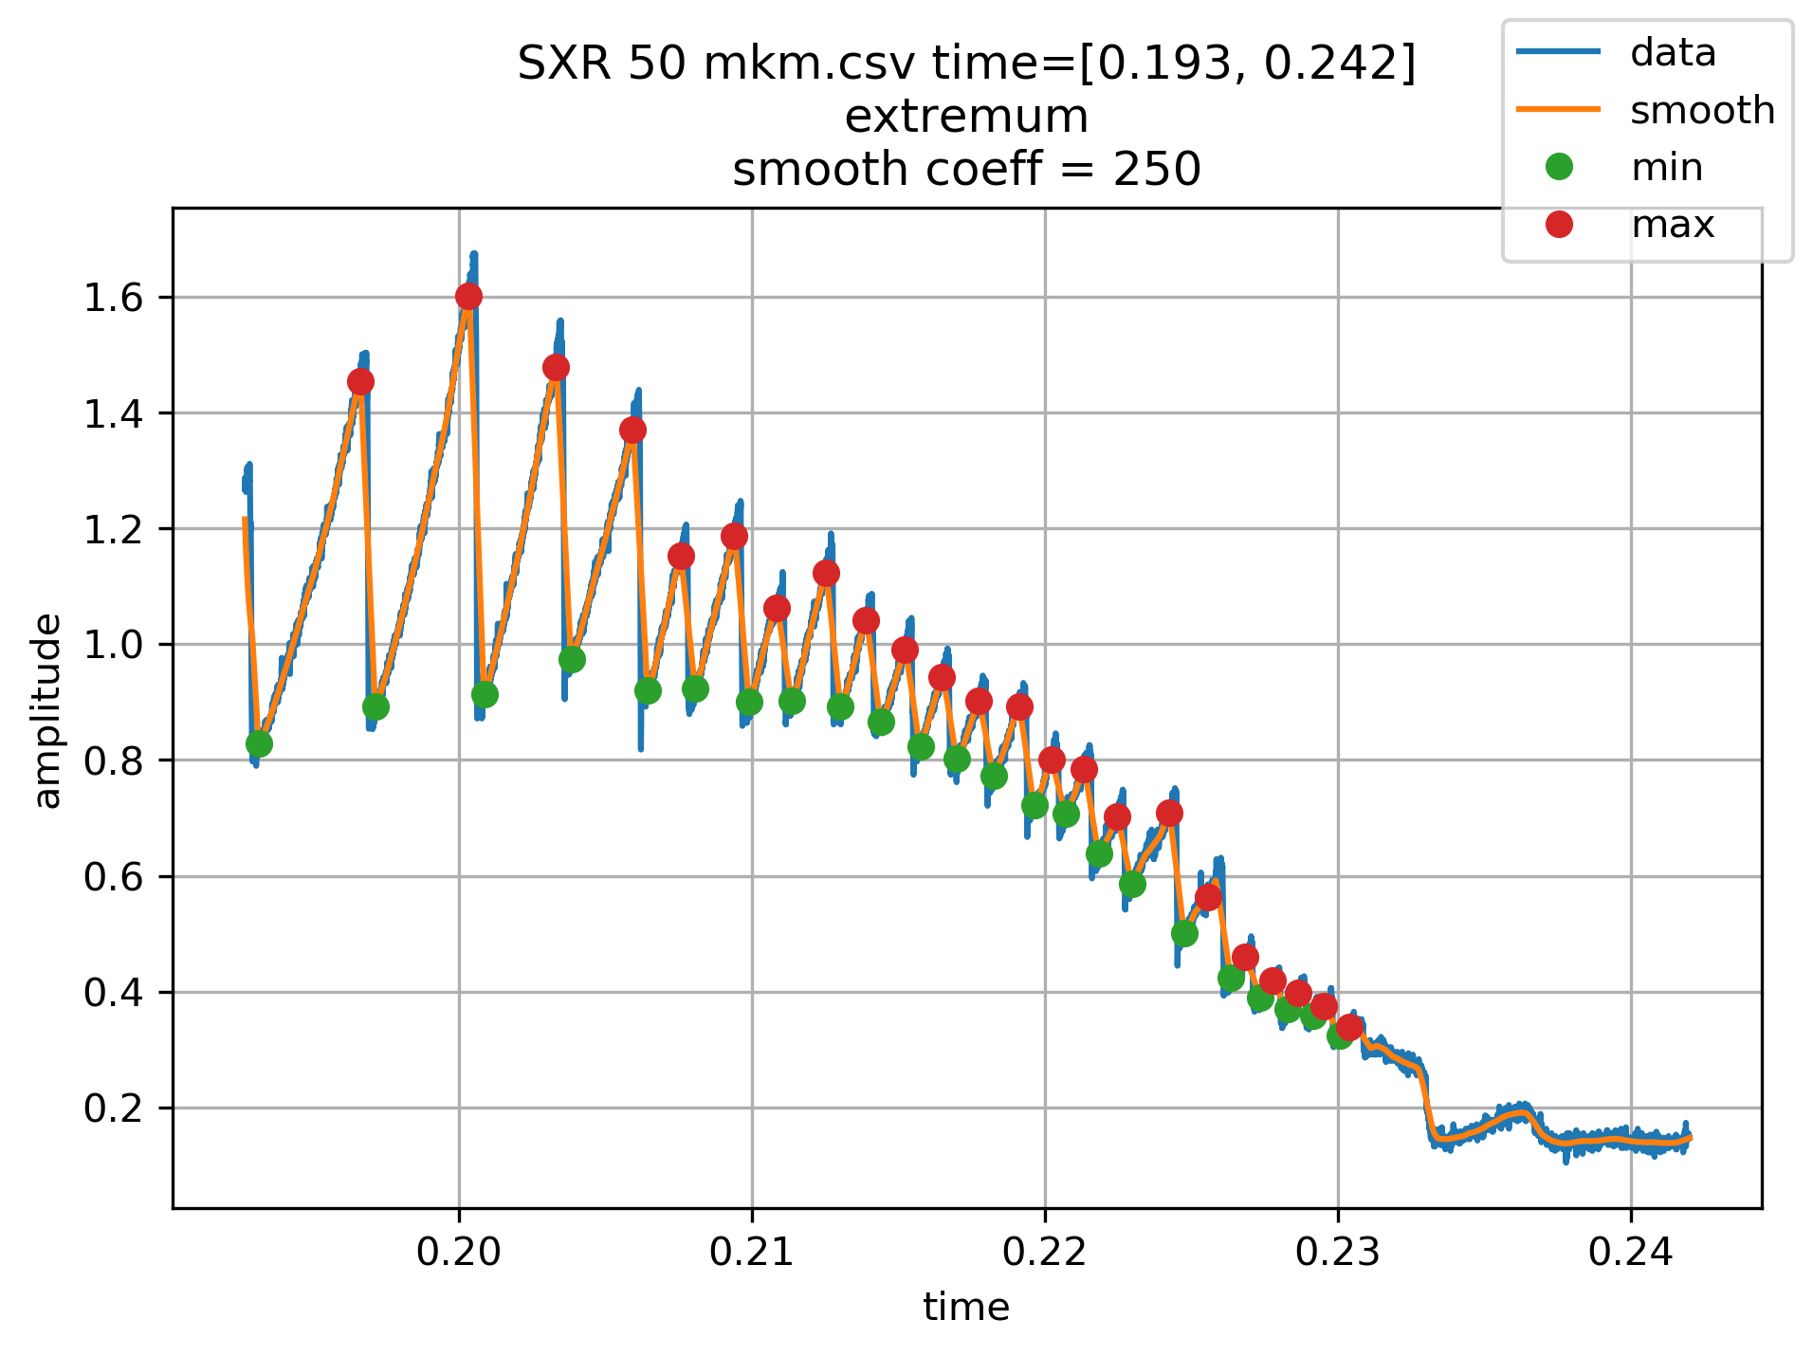

Рисунок График максимумов и минимумов сглаженных данных

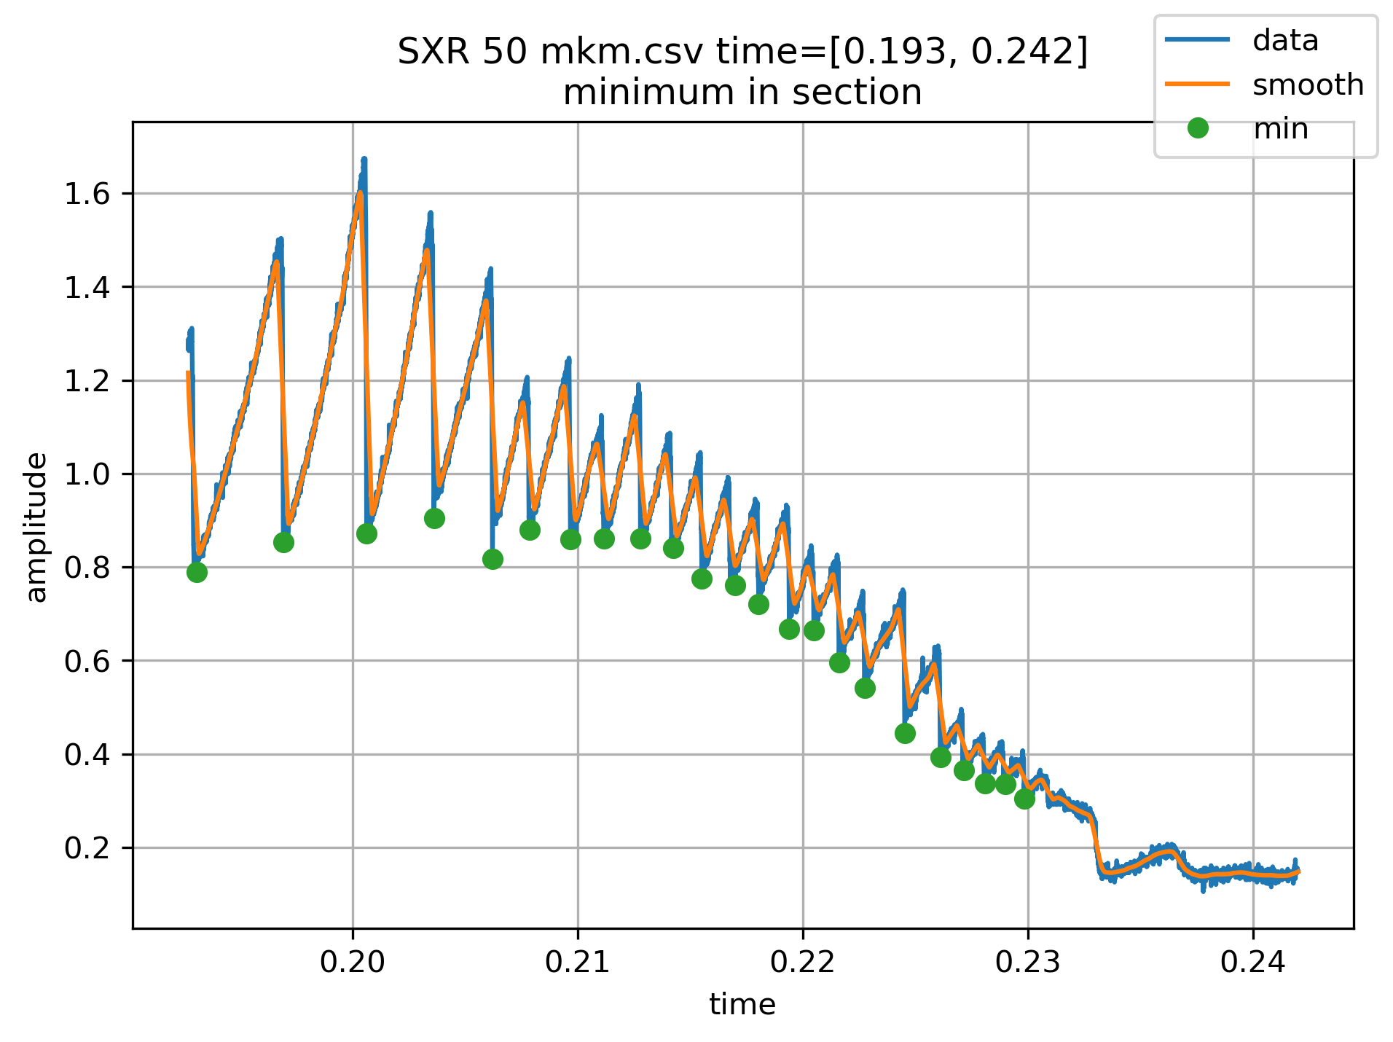

Рисунок График минимумов изначальных данных

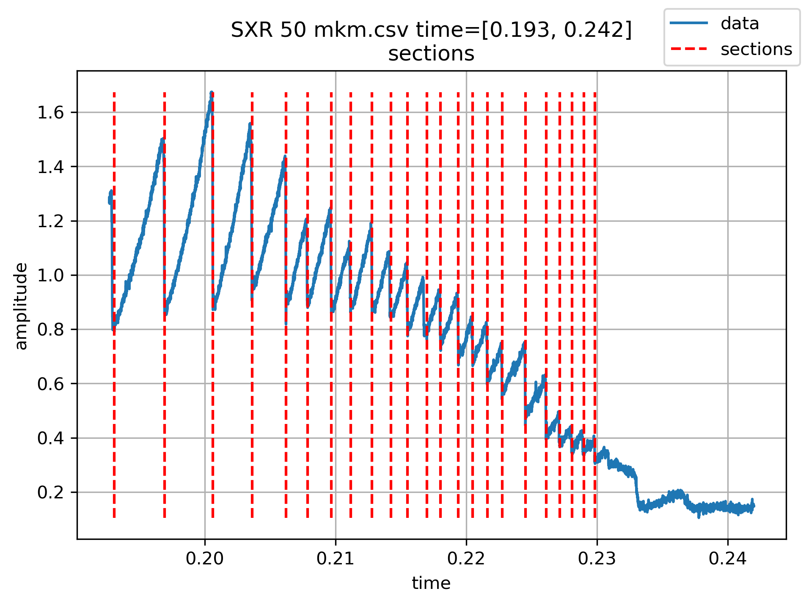

Рисунок График разбиения изначальных данных

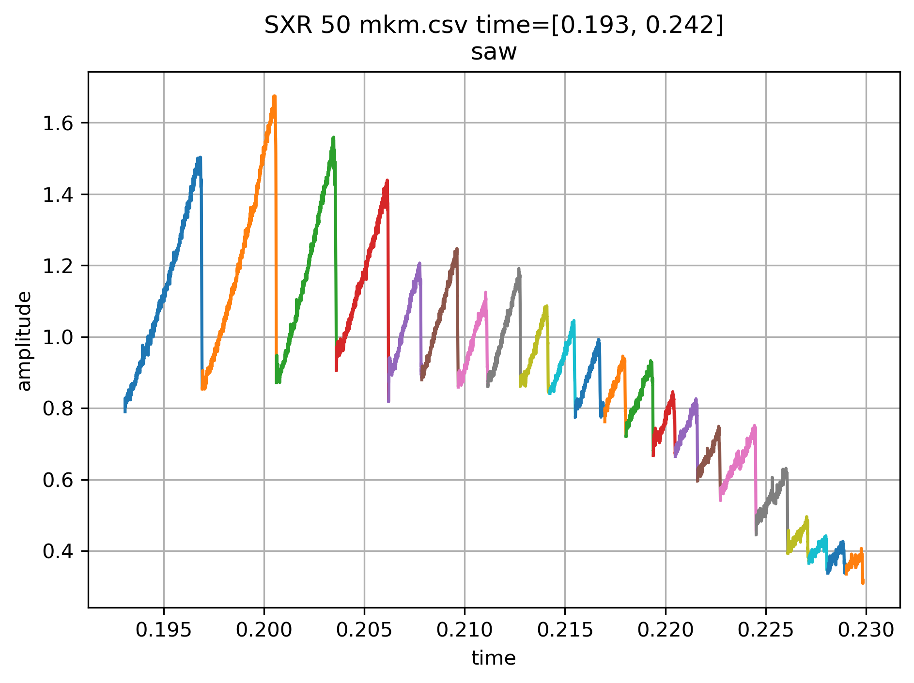

Рисунок График с выделением "пил"

### SXR 80 mkm.csv

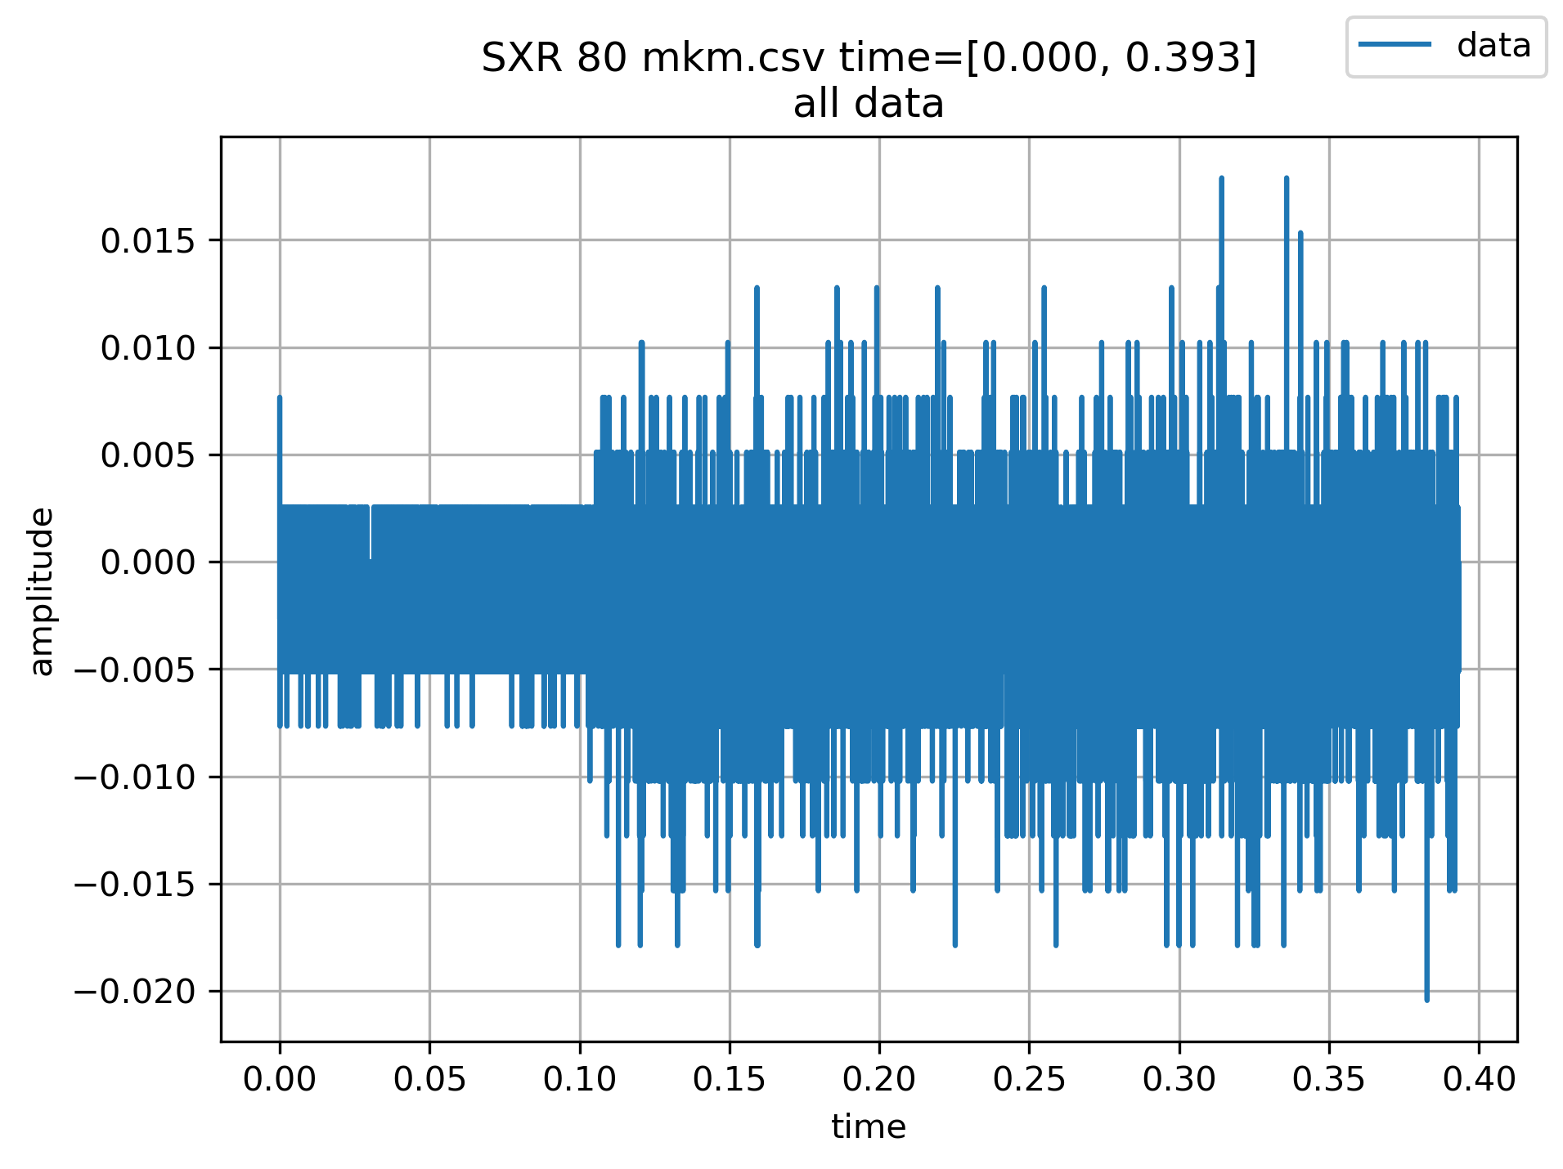

Рисунок Общий обзор светимости

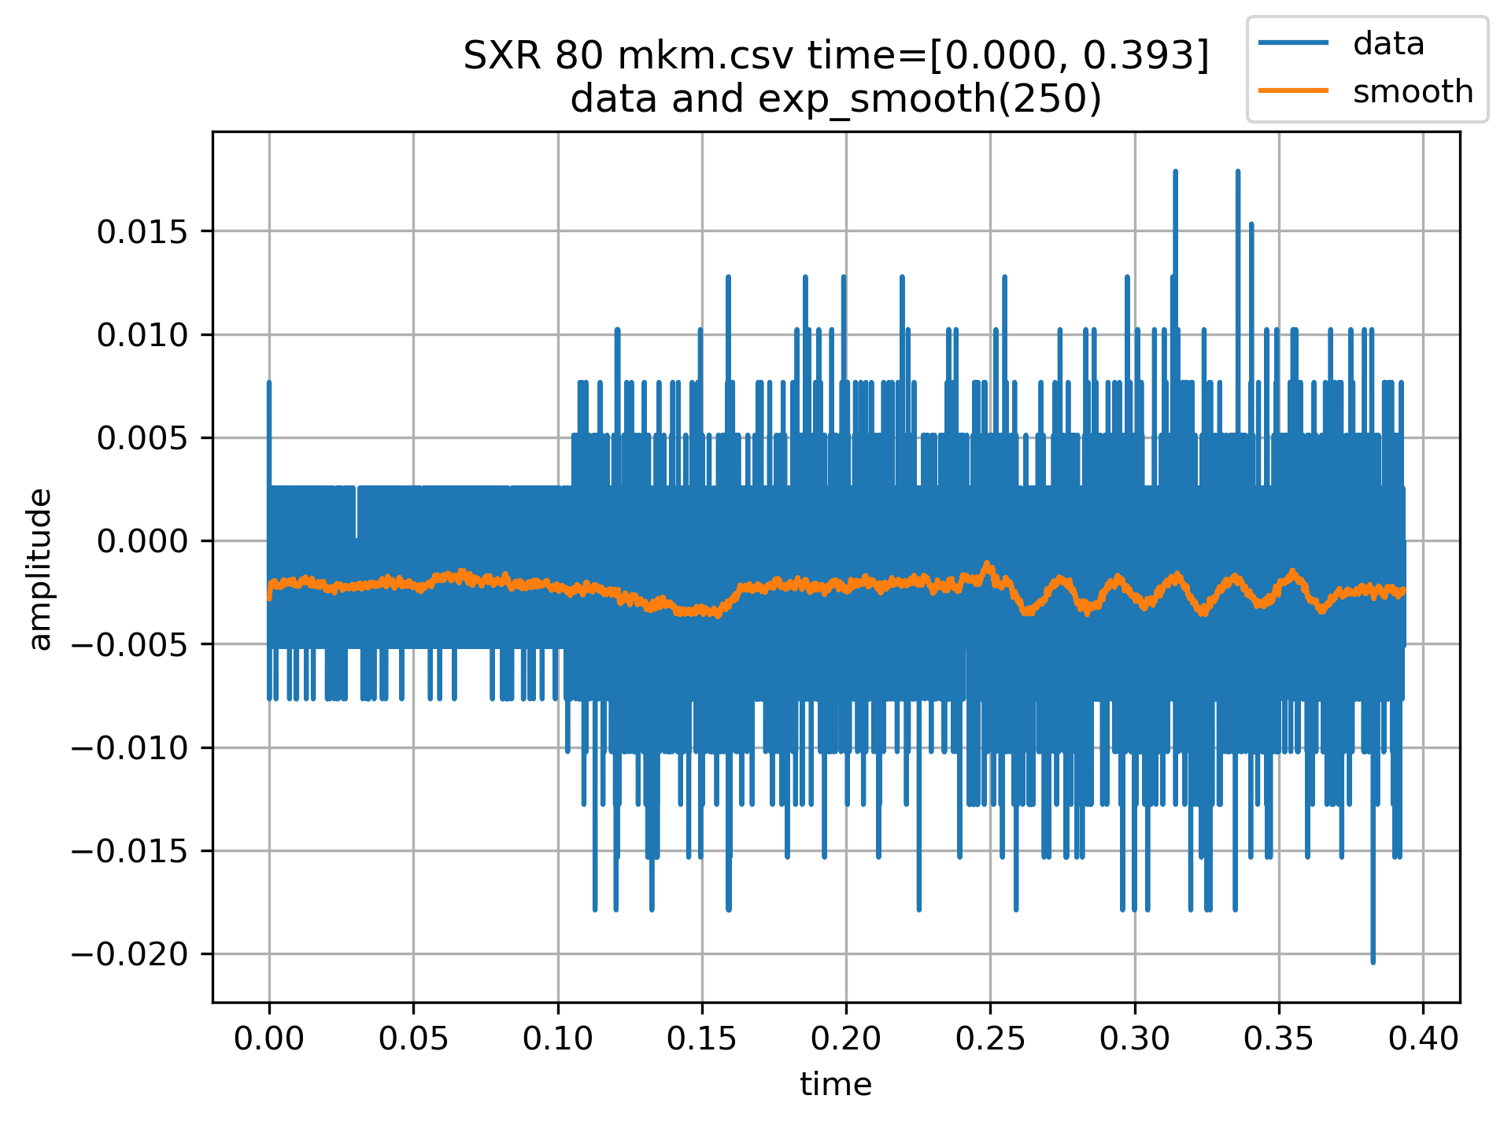

Рисунок График изначальных и сглаженных данных

Дальнейшая обработка этих данных не проводилась, т.к. они напоминаю просто шум.

Амплитуда светимости становится отрицательный, притом сглаженные данные полностью отрицательны.

## Обсуждение

В данный работу считается, что конец одной пилы является началом следующей.

Для сглаживания выбрано именно экспоненциальное среднее, вместо медианы, т.к. при использовании среднего не появляется большое кол-во горизонтальных участков. А значит упрощается выделение экстремумов.

Не учитывается никакая информация о возможной длительности «пилы», только то, что она должна начинаться с подъема и заканчиваться спадом (в «середине» пилы есть максимум, на конце минимум)

## Литература

1. Документация библиотеку Python numpy [Электронный ресурс]   
   Режим доступа: <http://www.numpy.org/> (дата обращения январь 2020)

## Приложение

### Код программы на Python:

[Электронный ресурс, репозиторий GitHub]

Режим доступа: <https://github.com/MChepulis/computing-complex/tree/develop> (дата обращения декабрь 2019)